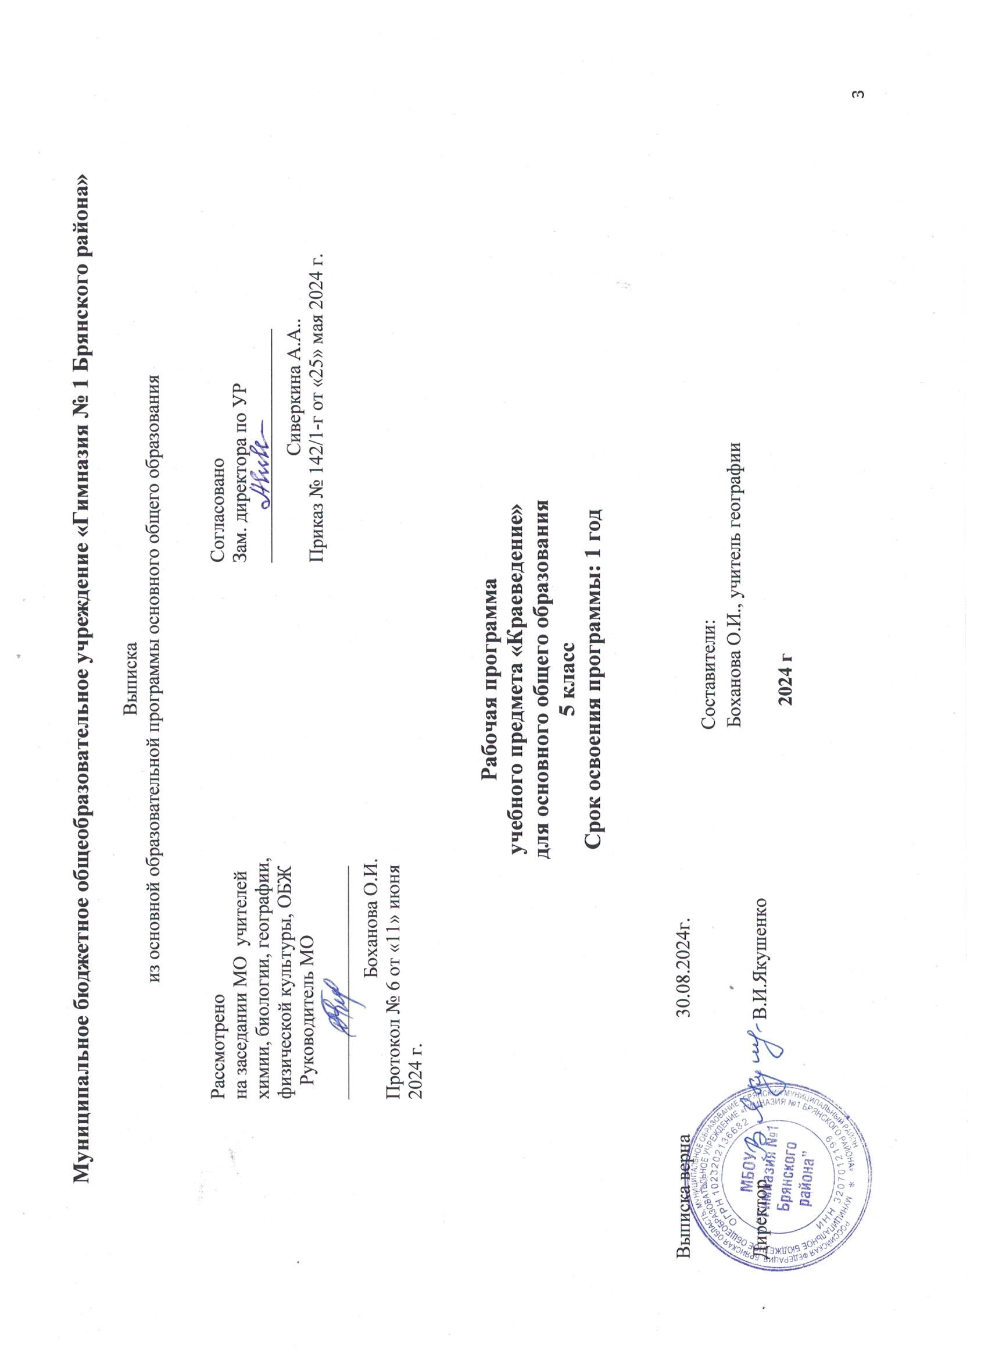

**Пояснительная записка**

Рабочая программа построена на основе авторской рабочей программы почетного работника образования РФ, учителя географии МБОУ «Брянский городской лицей №1 имени А.С.Пушкина» Н.А.Жильцовой.

Одним из направлений при воспитании личности ученика является краеведение, которое содействует осуществлению общего образования, нравственному, эстетическому, экологическому и физическому воспитанию учащихся. Как ни странно, но в наше время школьники намного больше знают о далекой Австралии и холодной Антарктиде, чем о том, что происходит в родном селе, деревне, поселке. Изучение общих географических вопросов должно опираться на местный краеведческий материал, тогда и изучение географии как предмета будет более понятным, интересным и привлекательным для учащихся.

Необходимость развития знаний, умений, интересов учащихся в области краеведения связана с социальным заказом общества: чем полнее, глубже, содержательнее будут знания учащихся о родном крае, тем более действенными окажутся они в воспитании патриотизма, любви к родной природе и земле, уважения к традициям своего народа.

Учебный план по географии для средней школы построен таким образом, что на изучение природы родного края в рамках регионального компонента отводятся специальные уроки только  в 6 классе. Сокращение количества часов географии в 6 классе привело к тому, что на изучение вопросов краеведческого характера совершенно не остается учебного времени. А учащиеся 5 класса вообще лишены этого. Поэтому возникла необходимость более полного и подробного знакомства учащихся со своей местностью, с окружающими природными объектами.

Содержание кружка предполагает разнообразные виды деятельности учащихся: использование различных источников информации, знакомство со способом составления картосхем, комплексное исследование территории, географическое описание, наблюдение, анкетирование, проектирование, составление компьютерных презентаций, практические работы на местности. Программа географического кружка «География Брянского края» предусматривает необходимость изучения территории, на которой школьник проживает и которую может непосредственно обозревать, исследовать и предлагать конкретные пути решения возникающих на данной территории проблем.

**Цель работы кружка:**

- развитие интереса к изучению природы и истории родного края;

- воспитание патриотизма и любви к малой родине

**Задачи:**

- сформировать знания о природных особенностях своей местности;

- научить школьников устанавливать причинно-следственные связи между компонентами природы;

- углубить знания о местной природе, показать, как познание природы позволяет человеку рационально её использовать, преобразовывать, охранять;

- вовлечь учащихся в активную исследовательскую и практическую деятельность по изучению природы своего края, её преобразованию и охране;

- способствовать воспитанию природо-, культуроохранного, экологического сознания;

- развивать познавательную и творческую активность, наблюдательность, интерес к окружающему миру;

  Программа кружка предполагает вариативность её применения, допускает корректировку её содержания с учетом возрастных особенностей школьников, имеющихся у них теоретических знаний, возможности организаций экскурсий, наблюдений, практических работ на местности. Программа кружка основана на следующих принципах:

- Преемственность

- Доступность

- Наглядность

- Научность

- Опора на индивидуальные возможности, интересы каждого учащегося

Занятия проводятся 1 раз в неделю, за год – 34. Тематическое планирование составлено таким образом, что в нем присутствуют как теоретические, так и практические занятия.

**Планируемый результат**

**Межпредметные связи на занятиях по проектной деятельности:**

• с уроками русского: запись отдельных выражений, предложений, абзацев из текстов изучаемых произведений;

• с уроками изобразительного искусства: оформление творческих работ, участие в выставках рисунков при защите проектов;

• с уроками информатики: работа с компьютерами и СМИ, с географией: работа с картами.

**Личностные и метапредметные результаты**

- формировании у детей мотивации к обучению, о помощи им в самоорганизации и саморазвитии.

- развитие познавательных навыков учащихся, умений самостоятельно конструировать свои знания, ориентироваться в информационном пространстве, развитие критического и творческого мышления.

- организация на занятии парно-групповой работы

**Метапредметные результаты**

регулятивные

• учитывать выделенные учителем ориентиры действия в новом учебном материале в сотрудничестве с учителем;

• планировать свое действие в соответствии с поставленной задачей и условиями ее реализации, в том числе во внутреннем плане

* осуществлять итоговый и пошаговый контроль по резуль­тату;
* в сотрудничестве с учителем ставить новые учебные задачи;
* преобразовывать практическую задачу в познаватель­ную;
* проявлять познавательную инициативу в учебном со­трудничестве

познавательные

* умения учиться: навыках решения творческих задач и навыках поиска, анализа и интерпретации информации.
* добывать необходимые знания и с их помощью проделывать конкретную работу.

• осуществлять поиск необходимой информации для вы­полнения учебных заданий с использованием учебной литера­туры;

- основам смыслового чтения художественных и познава­тельных текстов, выделять существенную информацию из текс­тов разных видов;

* осуществлять анализ объектов с выделением существен­ных и несущественных признаков;
* осуществлять расширенный поиск информации с использованием ресурсов библиотек и Интернета

коммуникативные

* Учиться выполнять различные роли в группе (лидера, исполнителя, критика).
* умение координировать свои усилия с усилиями других.

• формулировать собственное мнение и позицию;

• договариваться и приходить к общему решению в совме­стной деятельности, в том числе в ситуации столкновения инте­ресов;

* задавать вопросы;
* допускать возможность существования у людей различных точек зрения, в том числе не совпадающих с его собственной, и ориентироваться на позицию партнера в общении и взаимодействии;
* учитывать разные мнения и стремиться к координации различных позиций в сотрудничестве
* учитывать разные мнения и интересы и обосновывать собственную позицию;
* понимать относительность мнений и подходов к реше­нию проблемы;
* аргументировать свою позицию и координировать ее с позициями партнеров в сотрудничестве при выработке обще­го решения в совместной деятельности;
* продуктивно разрешать конфликты на основе учета интересов и позиций всех его участников;
* с учетом целей коммуникации достаточно точно, по­следовательно и полно передавать партнеру необходимую ин­формацию как ориентир для построения действия

**Календарно-тематическое планирование**

|  |  |  |  |  |
| --- | --- | --- | --- | --- |
| **№ п/п** | **Количество часов** | **Тема** | **Дата** | |
| **план** | **факт** |
|  | 1 | Географическое положение Брянской области |  |  |
|  | 1 | Географическое положение Брянской области |  |  |
|  | 1 | Практикум. Составление карты-схемы «Географическое положение Брянской области». |  |  |
|  | 1 | Особенности рельефа Брянской области |  |  |
|  | 1 | Особенности рельефа Брянской области |  |  |
|  | 1 | Практикум. Составление карты-схемы «Крупные формы рельефа Брянской области» |  |  |
|  | 1 | Практикум. Составление карты-схемы «Крупные формы рельефа Брянской области» |  |  |
|  | 1 | Полезные ископаемые Брянской области |  |  |
|  | 1 | Полезные ископаемые Брянской области |  |  |
|  | 1 | Климат Брянской области |  |  |
|  | 1 | Времена года. |  |  |
|  | 1 | Времена года. Региональные различия. |  |  |
|  | 1 | Практикум. Составление характеристики погоды Брянской области |  |  |
|  | 1 | Внутренние воды Брянской области |  |  |
|  | 1 | Реки Брянской области. |  |  |
|  | 1 | Озера |  |  |
|  | 1 | Болота |  |  |
|  | 1 | Подземные воды |  |  |
|  | 1 | Практикум. Составление карты-схемы «Гидрология Брянской области» |  |  |
|  | 1 | Практикум. Составление карты-схемы «Гидрология Брянской области» |  |  |
|  | 1 | Почвы Брянской области. |  |  |
|  | 1 | Почвы Брянской области. |  |  |
|  | 1 | Растительный мир Брянской области |  |  |
|  | 1 | Животный мир Брянской области |  |  |
|  | 1 | Естественные ландшафты Брянской области |  |  |
|  | 1 | Антропогенные ландшафты Брянской области |  |  |
|  | 1 | Охраняемые территории и объекты. |  |  |
|  | 1 | Охраняемые территории и объекты. |  |  |
|  | 1 | Современная экологическая обстановка. |  |  |
|  | 1 | Население и его размещение по Брянской области. |  |  |
|  | 1 | Население и его размещение по Брянской области. |  |  |
|  | 1 | Населенные пункты Брянской области |  |  |
|  | 1 | Населенные пункты Брянской области |  |  |
|  | 1 | Итоговое занятие |  |  |